
【中三單元2 堅毅、國民身分認同】

工作紙
姓名：
班別：
大埔回歸紀念塔

大埔回歸紀念塔：紀念奮戰的新界村民
英國強行簽訂《展拓香港界址專條》租借新界，香港政府派出數名警察進入大埔新墟（即現在的太和）接管新界，但隨即遭大埔鄉民圍困而被迫撤離。翌日，百多名英兵乘船抵達大埔，這批英軍上岸的地點，正是現在香港回歸紀念塔的位置。村民不願受英國管治，於是與英軍發生多次戰鬥，其中一次，有約1,200名新界村民參與，戰鬥中有超過500名村民死亡。九七回歸，在大埔建成的香港回歸紀念塔，正是紀念當年這一班奮戰抗英、保衛香港的村民。
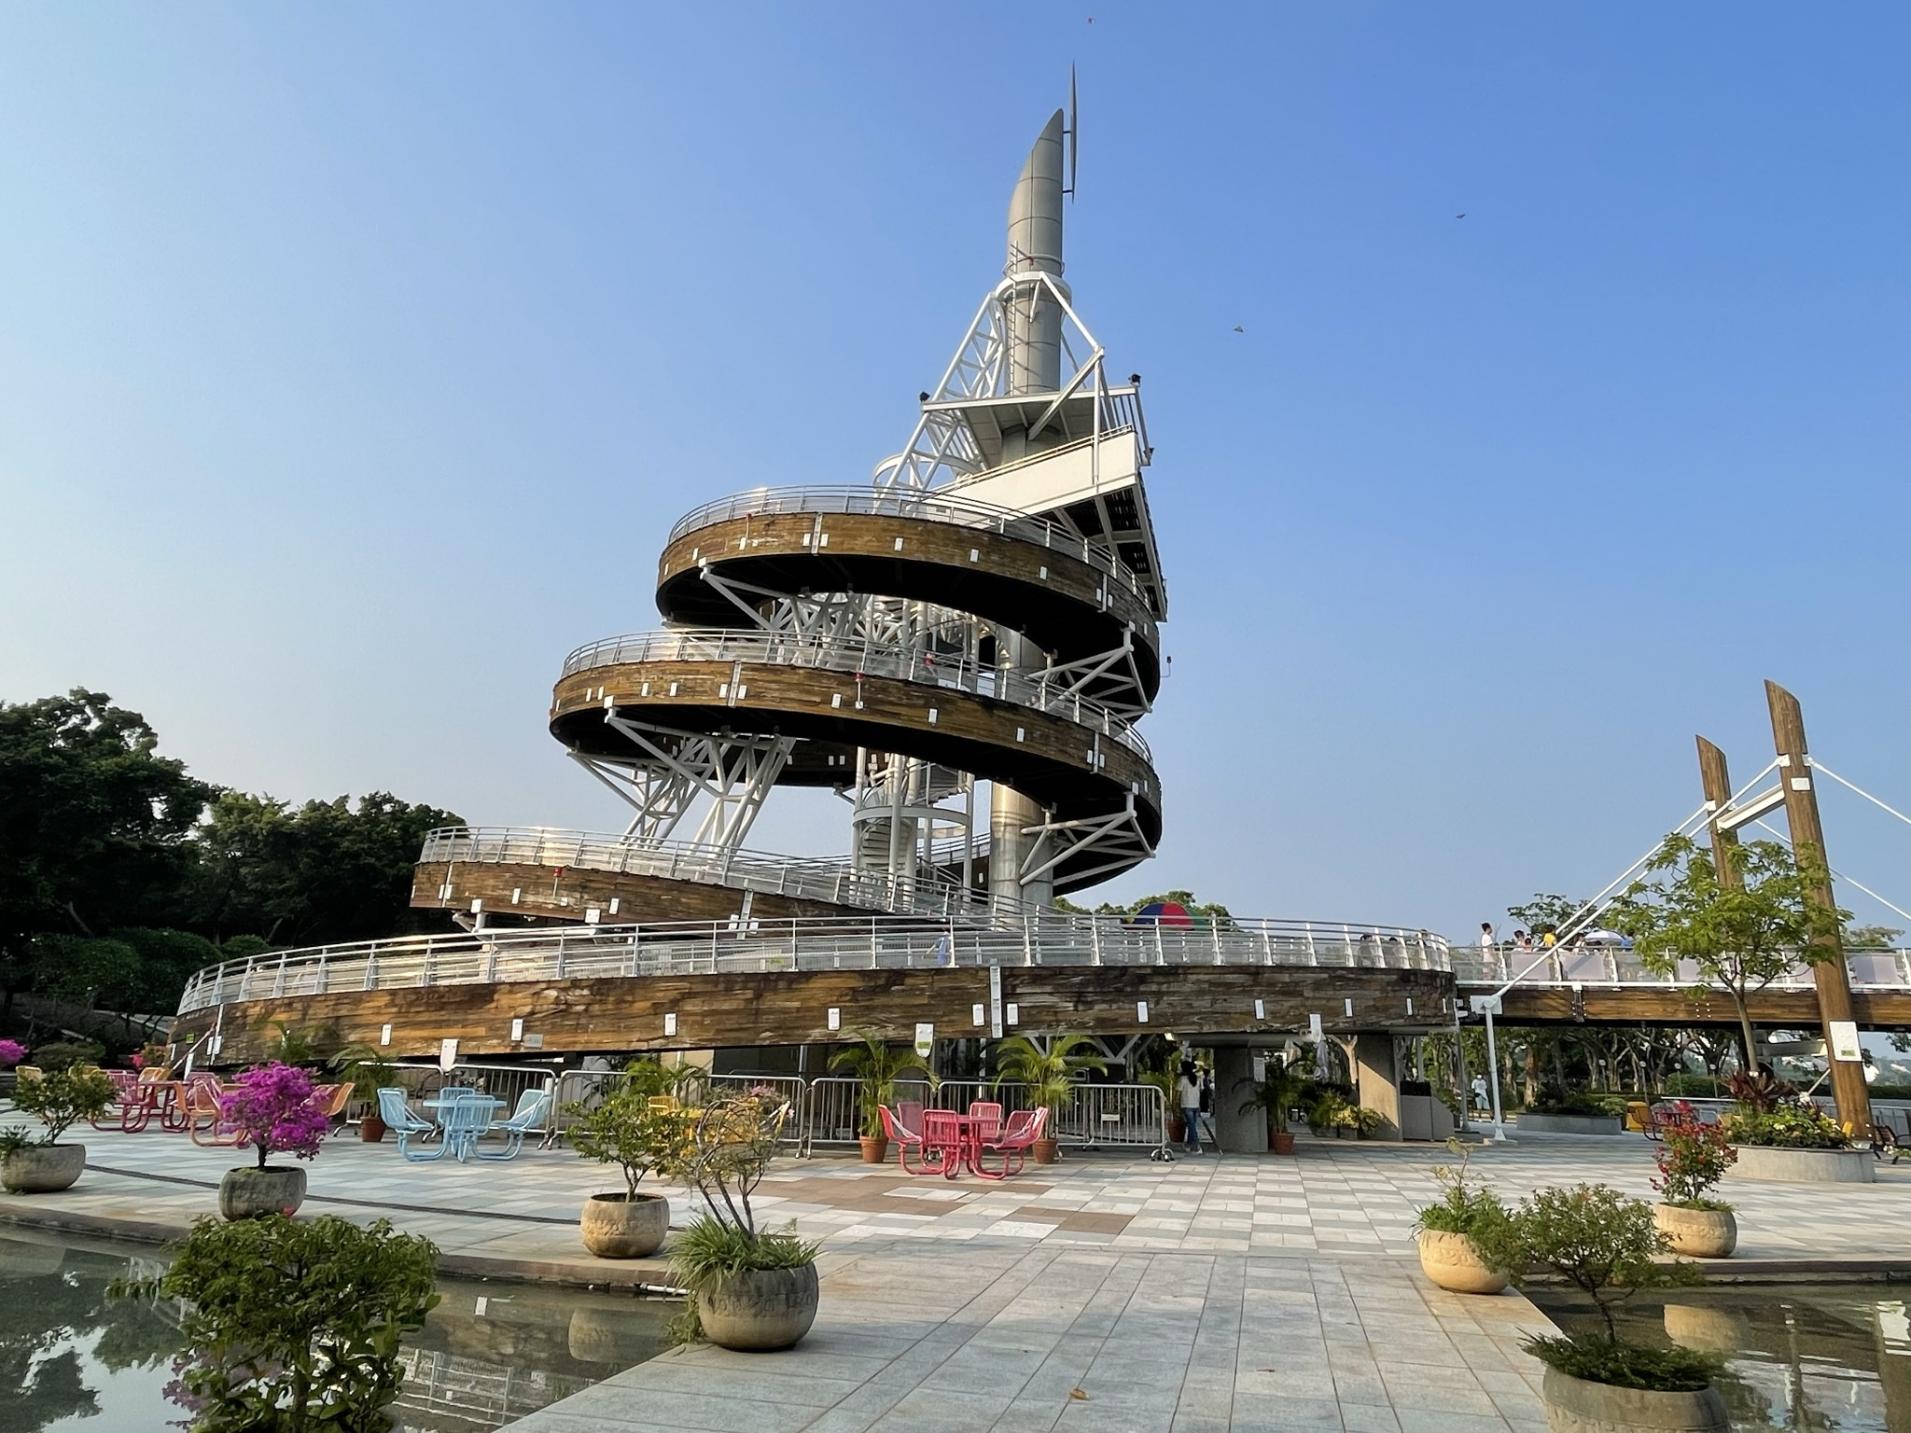

1. 以下哪項是大埔回歸紀念塔的興建目的？
A 慶祝回歸
B 紀念抗英村民
C 祭祀陣亡英軍

D 紀念被毀壞村莊
2. 你認為奮力保衛家園的村民展現出什麼特質，值得我們學習

答案
1. B
2. 勇敢、愛護家園。（學生可提出其他特質，唯須言之成理）

